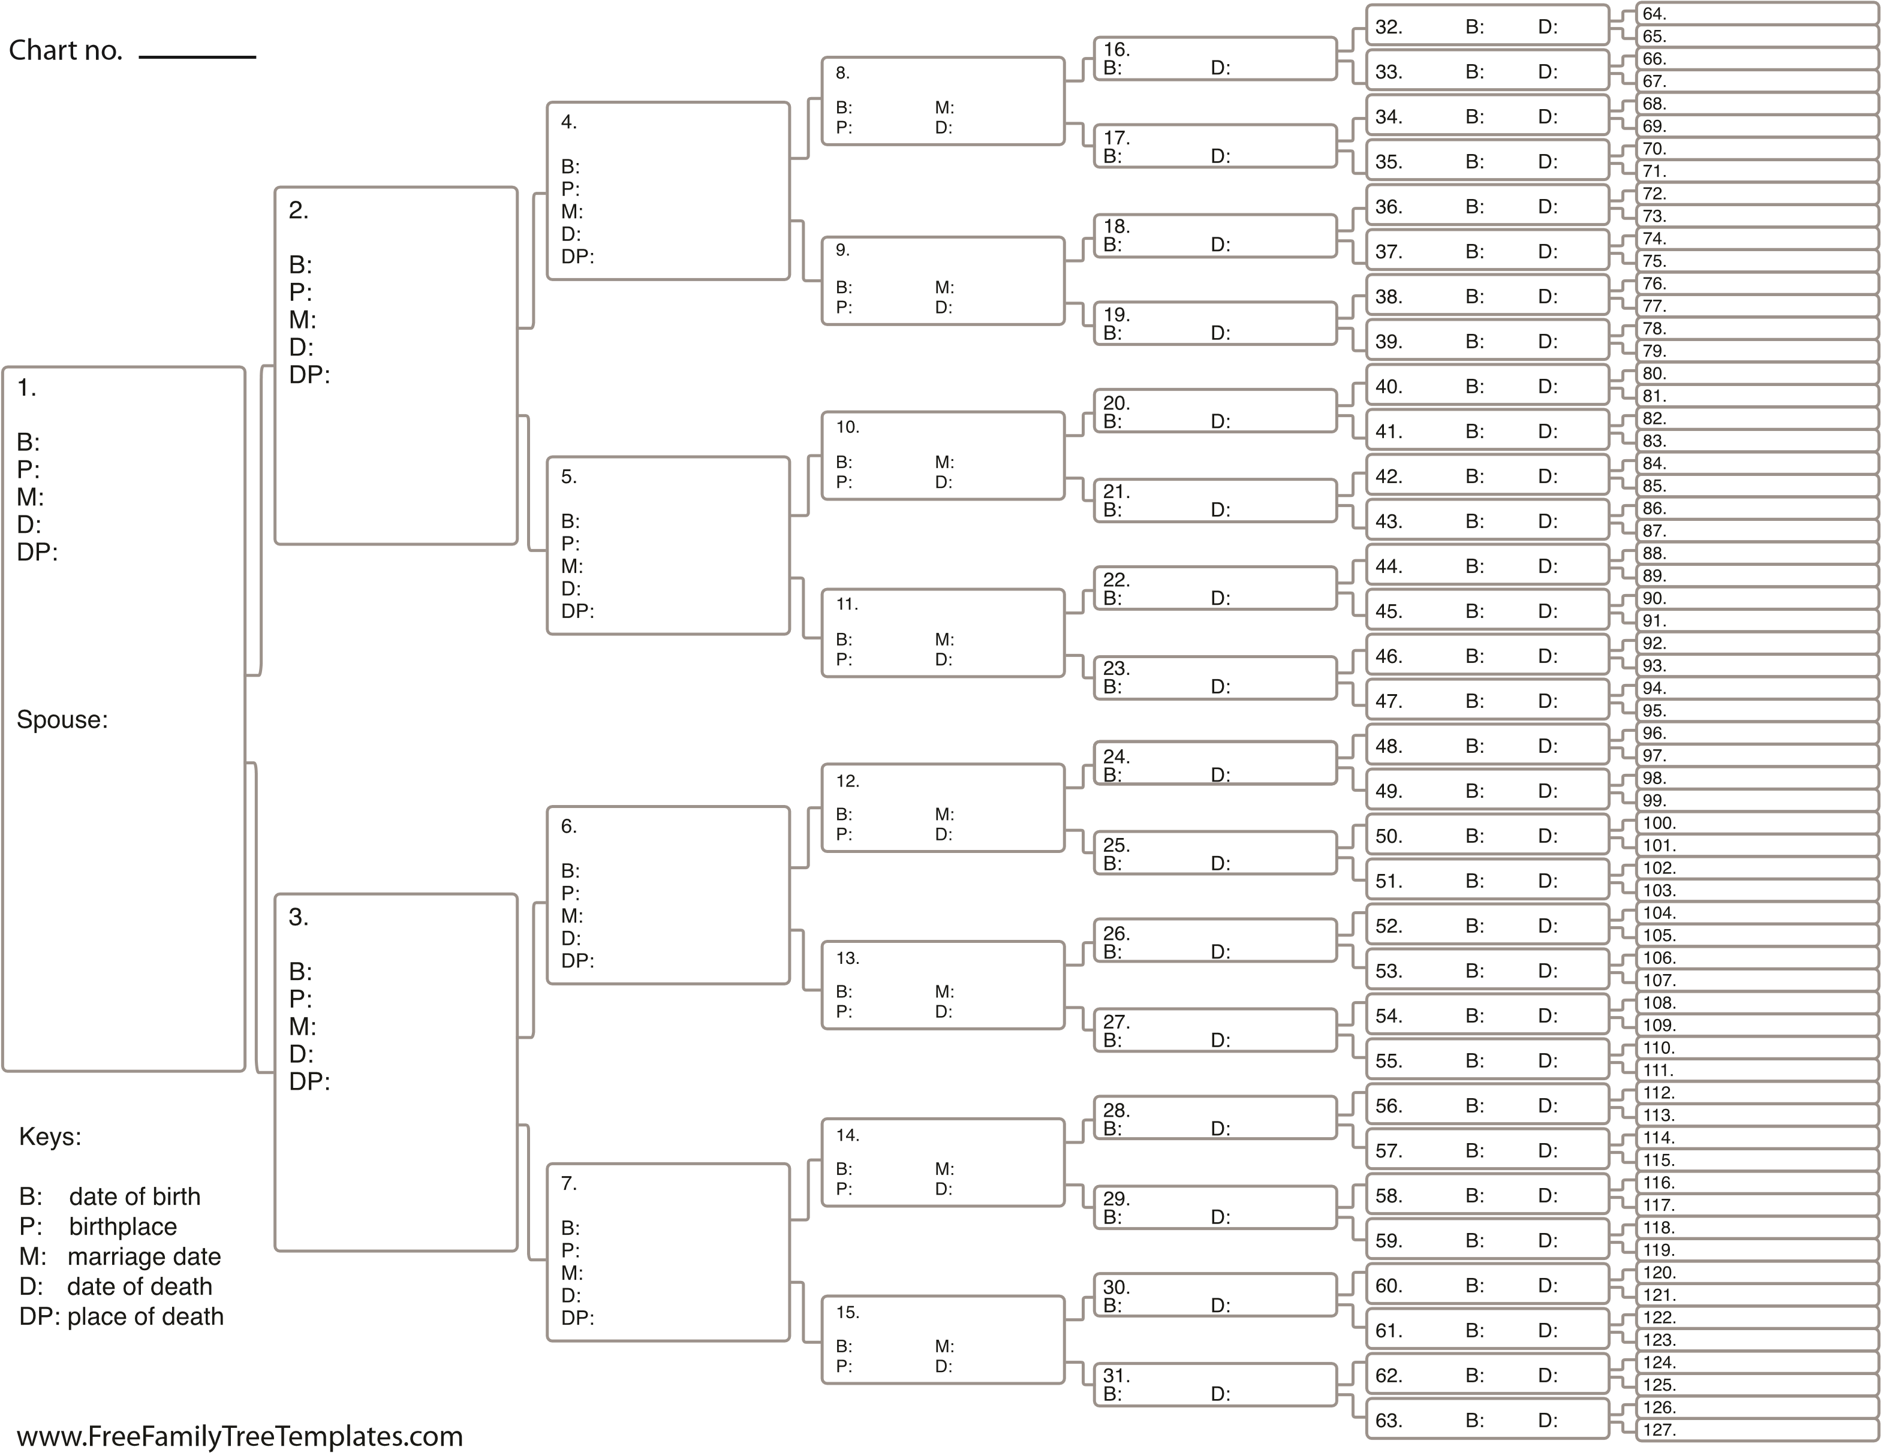

23/06/1873

Carlos Marsi *(Provavelmente “Karoly”)*

Carlos Marsi

*(Provavelmente “Karoly”)*

\* A vila de Pankota fez parte do reino da Hungria até o fim da 1ª guerra mundial, aproximadamente em 1919. Após esse período, passou a integrar a Romênia.

Elisabetha Toussaint (1784-1852 França)

Barbara Friederike Strecker (1766-1823)

Georg Junker

Johann Flohr (1745-1811)

Anna Lais (1772-1826)

Johann Martin Altdöfer (1758-1831)

Louisa Karoline Ludovica (1783-1855)

Johann Kunrad Kühbauch (17782-1846)

Margaretha Junker

Franz Friedrich Flohr

25/10/1809

10/12/1859

08/10/1807

11/01/1862

29/05/1877

01/01/1810

Anna Barbara Artdöfer

Bernhard Kühbauch

22/07/1810

09/01/1868

Nova Pazova

Nova Pazova

Mauá, BR

17/03/2023

Santo André, BR

02

João Stark *(Johann)*

-

-

-

-

Elisabeta Stark

-

-

-

-

18/09/1895

02/06/1841

Christina Flohr

25/11/1917

21/05/1840

Konrad Kühbauch

-

+ - 1820

Christina Maier

-

+ - 1818

Johann Kauder

24/06/1883

23/01/1922

22/07/1863

Margareth Kuebauch

24/06/1883

09/02/1929

11/12/1861

Wilhelm Kauder

Mauá, BR

Brasil

-

-

Iugoslávia

1885

Eva Stark Kauder

Brasil

15/02/1961

-

Nova Pazova, Sérvia

17/08/1886

Karl Kauder

-

-

Donja Ada, Sérvia

20/06/1908

Eva Kauder Marsi

-

-

-

-

Rozál Nagy

-

-

Mihaly Balazs

-

-

-

16/10/1965

-

Romania

12/10/1874

Ecaterina Balazs

Hungria

-

17/05/1936

-

Mauá, BR

26/12/1904

Pankota, Hungria\*

-

1992

Gabriel Horvath

24/12/1961

17/02/1932

Lydia Marsi Horvath